**BỘ GIÁO DỤC VÀ ĐÀO TẠO**

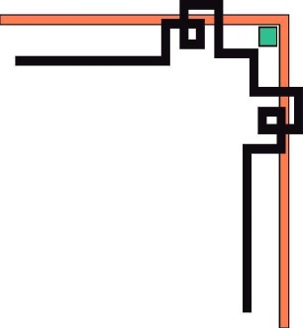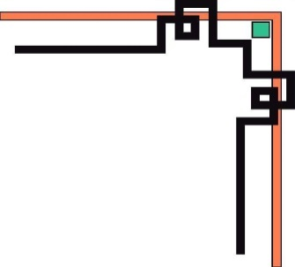

**TRƯỜNG ĐẠI HỌC SƯ PHẠM KỸ THUẬT TP. HỒ CHÍ MINH**

**KHOA ĐÀO TẠO CHẤT LƯỢNG CAO**

**🕯✡🕮🕮✡🕯**



**BÁO CÁO ĐỒ ÁN 1**

**CHƯƠNG TRÌNH QUẢN LÝ**

**CHUỖI CỬA HÀNG SHOP QUẦN ÁO**

**Sinh viên thực hiện:**

Ngô Đình Hải _ 16110064

Hoàng Văn Nhiên _ 16110172

**GVHD: TRẦN CÔNG TÚ**

***TP. Hồ Chí Minh, tháng 11 năm 2018***

**MỤC LỤC**

Chương I. GIỚI THIỆU TỔNG QUAN 2

I. Đặc tả bài toán quản lý chuỗi cửa hàng shop quần áo 2

II. Yêu cầu 3

III. Mục tiêu 3

IV. Phạm vi giải quyết 3

Chương II. NỘI DUNG 4

I. Mô tả chương trình 4

Ý nghĩa của Use Case và Actor 4

II. Phân tích cơ sở dữ liệu 5

1. Tables, trường 5

2. Database Diagram 8

Chương III. THIẾT KẾ 9

I. Thiết kế giao diện 9

1. Đăng nhập 9

2. Trang chủ 9

3. Đổi mật khẩu 11

4. Nhân Viên 11

5. Khách hàng 12

6. Sản phẩm 12

7. Shipper 13

8. Nhà cung cấp 13

9. Kho 14

10. Hóa đơn 14

11. Bán hàng 15

12. Giỏ hàng 15

II. Thiết kế lớp 16

Chương IV. ĐÁNH GIÁ 18

I. Tự đánh giá 18

II. Đánh giá quá trình thực hiện 18

1. Thuận lợi 18

2. Khó khăn 18

**DANH MỤC CÁC HÌNH**

Hình 1. Diagram của database quản lý sách thư viện 8

Hình 2. Form đăng nhập 9

Hình 3. Form trang chủ khi chưa đăng nhập 10

Hình 4. Trang đổi mật khẩu 11

Hình 5. Form quản lí nhân viên 11

Hình 6. Form quản lí khách hàng 12

Hình 7. Form quản lí sản phẩm 12

Hình 8. Form quản lí sản phẩm 13

Hình 9. Form quản lí nhà cung cấp 13

Hình 10. Form quản lí kho 14

Hình 11. Form quản lí hóa đơn và chi tiết hóa đơn 14

Hình 12. Form bán hàng 15

Hình 13. Form giỏ hàng 15

**DANH MỤC CÁC BẢNG**

Bảng 1. Mô tả các actor trong diagram 4

Bảng 2. Mô tả các use case trong diagram 4

Bảng 3. Danh sách các bảng, thông tin cần lưu trữ và quản lý của ứng dụng 5

Bảng 4: Các lớp được sử dụng chương trình 16

**LỜI MỞ ĐẦU**

Ngày nay khoa học kỹ thuật phát triển, góp phần đắc lực trong công cuộc cách mạng khoa học kỹ thuật này phải kể đến lĩnh vực công nghệ thông tin. Công nghệ thông tin được ứng dụng trong nhiều lĩnh vực. Đặc biệt trong ngành kinh tế, nó đóng góp một phần đáng kể vào quá trình hội nhập. Như chúng ta đã biết, việc quản lý kinh doanh của nhiều cửa hàng vẫn rất thủ công, việc ghi chép thông qua sổ sách gặp rất nhiều trở ngại, gây khó khăn cho người quản lý khi muốn xem xét tình trạng các mặt theo ngày, tháng, quý… Từ thực tế đó việc xây dựng được một phần mềm quản lý cho một cửa hàng rất cần thiết. Đề tài của chúng em là xây dựng phần mềm quản lý cửa hàng shop bán quần áo.

Với sự hướng dẫn của thầy Trần Công Tú, chúng em thực hiện đề tài *“Phần mềm quản lý chuỗi cửa hàng shop quần áo”* để vận dụng những gì được học vào thực tiễn, xây dựng một chương trình quản lý đơn giản dành cho những cửa hàng có quy mô vừa và nhỏ.

Do chưa có nhiều kinh nghiệm nghiên cứu, thực hành nên đề tài thực hiện còn nhiều thiếu sót, chúng em mong nhận được đóng góp ý kiến của thầy để đề tài được hoàn thiện hơn. Chúng em xin chân thành cảm ơn!

# GIỚI THIỆU TỔNG QUAN

## Đặc tả bài toán quản lý chuỗi cửa hàng shop quần áo

* Hệ thống quản lý thư viện trong đồ án được giả định gồm các yêu cầu cơ bản sau:
* Quản lý sản phẩm
* Quản lý kho
* Quản lý nhân viên
* Quản lý khách hàng
* Quản lý nhà cung cấp
* Quản lý shipper
* Bán hàng
* Đăng nhập
* Tìm kiếm
* Các thực thể được xây dựng trong bài toán quản lý sách thư viện:
* Nhân viên
* Hệ thống cửa hàng
* Khách Hàng
* Sản phẩm
* Nhà cung cấp
* Loại sản phẩm
* Hóa đơn
* Chi tiết hóa đơn
* Giỏ hàng
* Thu ngân có quyền bán hàng, xem và chỉnh sửa đối với bảng khách hàng, hóa đơn, kho
* Quản lý có quyền bán hàng, xem và chỉnh sửa đối với tất cả các bảng thuộc về cửa hàng mình quản lý
* Admin có quyền bán hàng, xem và chỉnh sửa đối với tất cả các bảng của tất cả các cửa hàng

## Yêu cầu

Xây dựng chương trình quản lý chuỗi cửa hàng bằng các công nghệ sau:

* Ngôn ngữ lập trình: C#
* Hệ quản trị cơ sở dữ liệu: SQL Server

## Mục tiêu

Với mục đích nâng cao chất lượng quản lý cũng như sử dụng để khai thác thông tin thì chương trình quản lý chuỗi cửa hàng của chúng em đem lại sự tiện lợi, dễ sử dụng cho người dùng. Cụ thể chương trình được xây dựng gồm những phần chính sau:

* Phần cập nhật dữ liệu: bao gồm các phần như cập nhật dữ liệu các thông tin về nhân viên, sản phẩm, khách hàng …
* Phần tra cứu, tìm kiếm thông tin: Tìm kiếm sản phẩm trong kho, tìm kiếm hóa đơn trong phần giỏ hàng

## Phạm vi giải quyết

Xây dựng hệ thống quản lý chuỗi cửa hàng và cung cấp các thông tin về chương trình quản lý được nghiên cứu và làm trong một thời gian hạn ngắn và khả năng còn hạn chế của bản thân nên chương trình quản lý chuỗi cửa hàng của chúng em chỉ dừng lại ở mức độ quản lý các thông tin cơ bản như là nhân viên, khách hàng, nhà cung cấp, sản phẩm, hóa đơn và chi tiết hóa đơn, giỏ hàng, bán hàng. Chương trình chỉ dừng lại ở mức cơ bản, khái quát và tổng hợp về một bài toán quản lý trong một chuỗi cửa hàng shop quần áo. Nhưng với niềm đam mê nghiên cứu và học tập về công nghệ thông tin thì chúng em cũng mong muốn trong tương lai gần chương trình này sẽ được phát triển và có khả năng và cơ hội được áp dụng vào thực tế một cách tốt hơn và có tính khả thi hơn.

# NỘI DUNG

## Mô tả chương trình

### Ý nghĩa của Use Case và Actor

Bảng 1. Mô tả các actor trong diagram

|  |  |  |
| --- | --- | --- |
| **STT** | **Tên Actor** | **Ý nghĩa** |
| 1 | Quản lý | Người quản lý của một cửa hàng trong chuỗi |
| 2 | Thu ngân | Người bán hàng chính của 1 cửa hàng |
| 3 | Admin | Người quản lý toàn bộ chuỗi cửa hàng |

Bảng 2. Mô tả các use case trong diagram

|  |  |  |
| --- | --- | --- |
| **STT** | **Tên use case** | **Ý nghĩa** |
| 1 | Quản lý nhân viên | Chỉnh sửa và cập nhật thông tin nhân viên bao gồm tên, giới tính, số điện thoại, địa chỉ, CMND, Loại NV, cửa hàng, người quản lý |
| 2 | Quản lý khách hàng | Chỉnh sửa, cập nhật thông tin khách hàng thành viên. |
| 3 | Quản lý sản phẩm | Cập nhật, chỉnh sửa thông tin của các sản phẩm có trong cửa hàng |
| 4 | Quản lý nhà cung cấp | Chỉnh sửa, cập nhật thông tin các nhà cung cấp sản phẩm cho chuỗi cửa hàng |
| 5 | Đăng nhập | Tương tác với hệ thống. |
| 6 | Tìm kiếm | Giúp mọi người tìm kiếm thông tin theo ý muốn một cách nhanh chóng. |
| 7 | Quản lý hóa đơn | Chỉnh sửa, cập nhật thông tin trong hóa đơn mua hàng |
| 8 | Quản lý kho | Chỉnh sửa, cập nhật thông tin những sản phẩm còn trong kho cửa từng cửa hàng |
| 9 | Quản lý shipper | Chỉnh sửa, cập nhật những thông tin của các shipper |
| 10 | Giỏ hàng | Chỉnh sửa, cập nhật thông tin, thanh toán những sản phẩm có trong giỏ hàng của các khách hàng |
| 11 | Bán hàng | Chọn và thêm sản phẩm vào giỏ hàng của khách hàng |

## Phân tích cơ sở dữ liệu

### Tables, trường

Bảng 3. Danh sách các bảng, thông tin cần lưu trữ và quản lý của ứng dụng

|  |  |  |  |
| --- | --- | --- | --- |
| **STT** | | **Tên bảng/**  **Tên trường** | **Mục đích của bảng/Mục đích của trường** |
| 1 |  | **NhanVien** | Lưu trữ các thông tin của nhân viên . |
|  | 1.1 | MaNV | Mỗi nhân viên sẽ được phân biệt bởi mã nhân viên. Thuộc tính khóa |
| 1.2 | TenNV | Tên của nhân viên. |
| 1.3 | GioiTinh | Thông tin giới tính của nhân viên. |
| 1.4 | SDT | Số điện thoại của nhân viên. |
| 1.5 | DiaChi | Địa chỉ của nhân viên |
| 1.6 | CMND | Số chứng minh nhân dân của nhân viên |
| 1.7 | LoaiNV | Chức vụ của nhân viên trong cửa hàng |
| 1.8 | CuaHang | Mã cửa hàng mà nhân viên thuộc biên chế |
| 2 |  | **KhachHang** | Lưu trữ các thông tin của khách hàng. |
|  | 2.1 | MaKH | Mỗi khách hàng cần được phân biệt qua mã khách hàng. Thuộc tính khóa. |
| 2.2 | TenKH | Tên của khách hàng. |
| 2.3 | SDT | Số điện thoại của khách hàng. |
| 2.4 | DiaChi | Địa chỉ của khách hàng |
| 2.5 | CMND | Số chứng minh nhân dân của khách hàng |
| 2.6 | LoaiKH | Thuộc loại khách hàng như thế nào với cửa hàng |
| 3 |  | **SanPham** | Lưu trữ thông tin của sản phẩm được bán trong cửa hàng |
|  | 3.1 | MaSP | Mã sản phẩm sẽ giúp phân biệt các sản phẩm với nhau, thuộc tính khóa. |
| 3.2 | TenSP | Tên sản phẩm. |
| 3.3 | LoaiSP | Thuộc loại sản phẩm nào mà cửa hàng kinh doanh. |
| 3.4 | NCC | Mã nhà cung cấp sản phẩm cho cửa hàng |
| 3.5 | Gia | Gía sản phẩm được bán tại cửa hàng |
| 3.6 | Photo | Hình ảnh minh họa của sản phẩm |
| 4 |  | **HoaDon** | Lưu trữ thông tin về hóa đơn. |
|  | 4.1 | MaHD | Mã hóa đơn sẽ giúp phân biệt được các hóa đơn với nhau. Thuộc tính khóa. |
| 4.2 | MaKH | Ứng với mỗi hóa đơn là 1 khách hàng mua hàng. |
| 4.3 | MaNV | Ứng với mỗi hóa đơn là 1 nhân viên thanh toán. |
| 4.4 | Ngay | Ngày thanh toán hóa đơn |
| 4.5 | Shipper | Mã shipper ship hàng cho khách hàng (nếu có) |
| 5 |  | **NhaCungCap** | Lưu trữ thông tin các nhà cung cấp sản phẩm cho cửa hàng. |
|  | 5.1 | MaNCC | Các nhà cung cấp được phân biệt với nhau thông qua mã nhà cung cấp, thuộc tính khóa |
| 5.2 | TenNCC | Tên của nhà cung cấp. |
| 5.3 | DiaChi | Địa chỉ của nhà cung cấp. |
| 5.4 | SDT | Hotline của nhà cung cấp. |
| 6 |  | **DocGia** | Lưu trữ những thông tin cần thiết của độc giả. |
|  | 6.1 | MaDG | Mỗi độc giả được phân biệt qua mã độc giả, thuộc tính khóa. |
| 6.2 | TenDG | Lưu tên của độc giả. |
| 6.3 | DiaChi | Địa chỉ của tác giả. |
| 6.4 | SDT | Số điện thoại liên lạc khi cần thiết. |
| 7 |  | **Shipper** | Lưu những thông tin của các shipper theo cửa hàng. |
|  | 7.1 | MaShipper | Mã shipper để phân biệt với các shipper khác, thuộc tính khóa |
| 7.2 | TenShipper | Tên shipper. |
| 7.3 | GioiTinh | Giới tính của shipper |
| 7.4 | SDT | Số điện thoại của shipper. |
| 7.5 | DiaChi | Địa chỉ nhà của shipper |
| 7.6 | CMND | Số chứng minh nhân dân của shipper |
| 7.7 | CuaHang | Mã cửa hàng mà shipper làm việc |
| 8 |  | **TaiKhoan** | Quản lý đăng nhập. |
|  | 8.1 | MaTK | Lưu tên đăng nhập, dùng để phân biệt với các tài khoản khác, thuộc tính khóa |
| 8.2 | Login | Lưu tên đăng nhập. |
| 8.3 | Password | Mật khẩu của tài khoản. |
| 9 |  | **ChiTietHD** | Thông tin chi tiết của hóa đơn |
|  | 9.1 | MaHD | Mã hóa đơn. |
| 9.2 | MaSP | Mã sản phẩm. |
| 9.3 | SoLuong | Số lượng sản phẩm mà khách hàng mua |
| 10 |  | **GIOHANG** | Thông tin giỏ hàng của các khách hàng |
|  | 10.1 | MAKH | Mã khách hàng |
| 10.2 | MASP | Mã sản phẩm |
| 10.3 | MACH | Mã cửa hàng |
| 10.4 | SOLUONG | Số lượng sản phẩm mà khách hàng muốn thêm vào giỏ |
| 10.5 | Size | Thông tin size của sản phẩm |
| 11 |  | **LoaiSP** | Các loại sản phẩm mà cửa hàng kinh doanh |
|  | 11.1 | MaLoaiSP | Mã loại sản phẩm để phân biệt với các loại khác, thuộc tính khóa |
| 11.2 | TenLoaiSP | Tên loại sản phẩm |
| 12 |  | **Kho** | Kho sản phẩm của từng cửa hàng |
|  | 12.1 | MaSP | Mã sản phẩm |
| 12.2 | MaCH | Mã cửa hàng |
| 12.3 | Size | Size của sản phẩm |
| 12.4 | SoLuong | Số lượng sản phẩm còn trong kho |

### Database Diagram

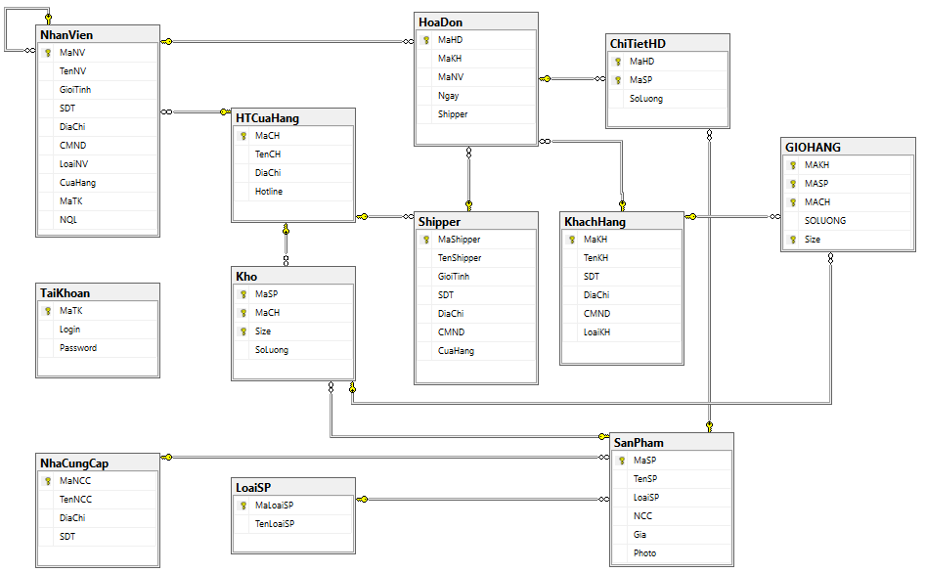

Hình 1. Diagram của database quản lý sách thư viện

# THIẾT KẾ

## Thiết kế giao diện

### Đăng nhập

Khi người dùng chọn Đăng nhập thì form Đăng nhập sẽ xuất hiện như hình bên dưới:

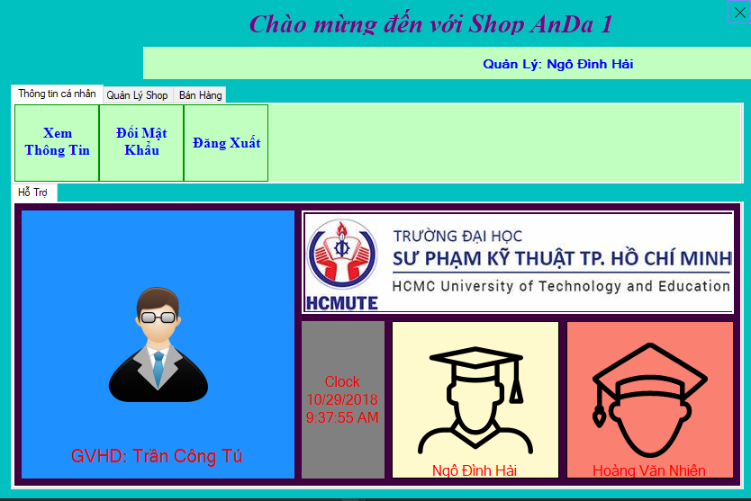

Hình 2. Form đăng nhập

🡪 Khi đăng nhập thành công thì User sẽ có quyền tương tác với phần mềm.

### Trang chủ

Đây là trang chủ khi người dùng chưa đăng nhập.

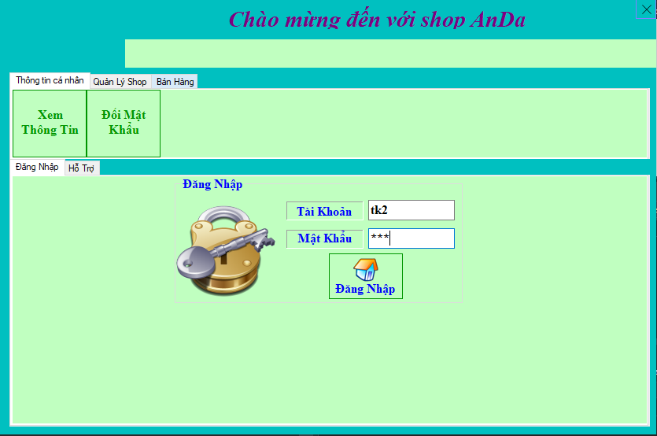

Hình 3. Form trang chủ khi chưa đăng nhập

Sau khi người dùng đăng nhập vào hệ thống, tùy theo từng User mà Danh mục sẽ có những hiển thị và quyền khác nhau.

+ Thu ngân: có quyền bán hàng, xem và chỉnh sửa đối với bảng khách hàng, hóa đơn, kho

+ Quản lý: có quyền bán hàng, xem và chỉnh sửa đối với tất cả các bảng thuộc về cửa hàng mình quản lý

+ Admin: có quyền bán hàng, xem và chỉnh sửa đối với tất cả các bảng của tất cả các cửa hàng

### Đổi mật khẩu

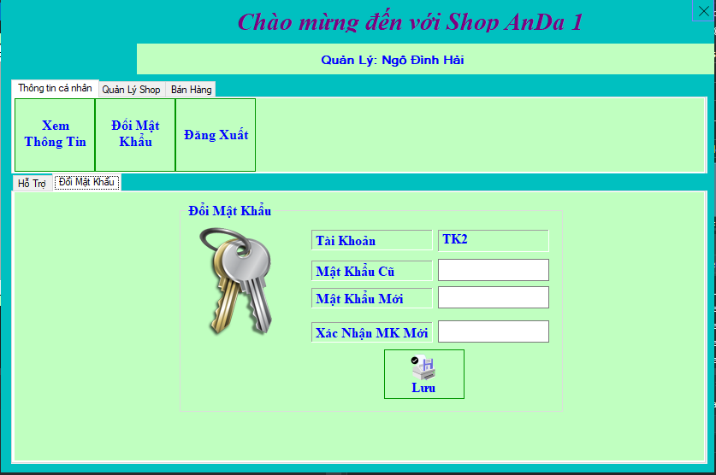

Hình 4. Trang đổi mật khẩu

### Nhân Viên

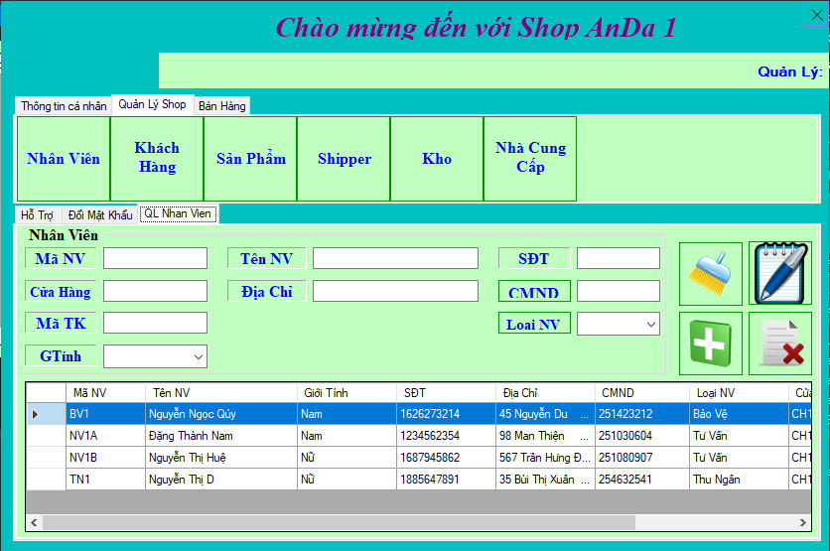

Hình 5. Form quản lí nhân viên

### Khách hàng

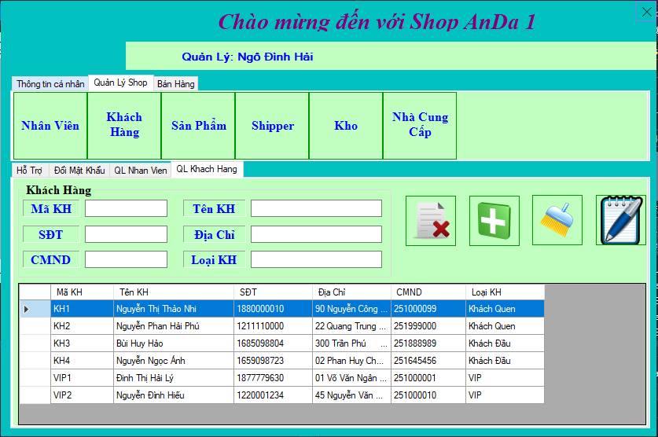

Hình 6. Form quản lí khách hàng

### Sản phẩm

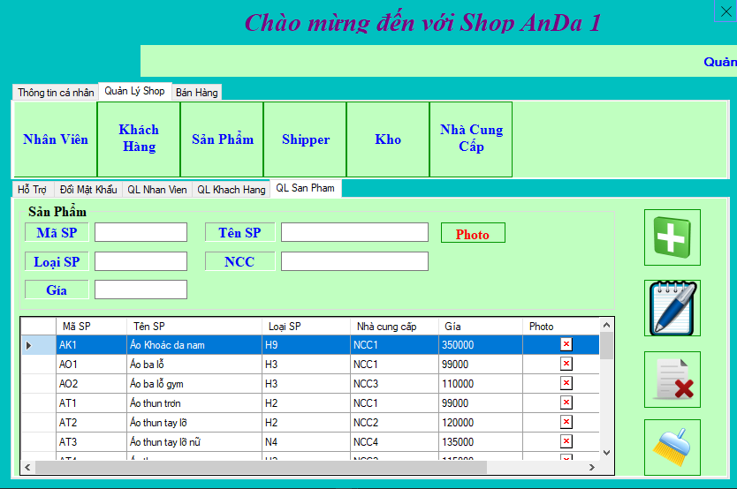

Hình 7. Form quản lí sản phẩm

### Shipper

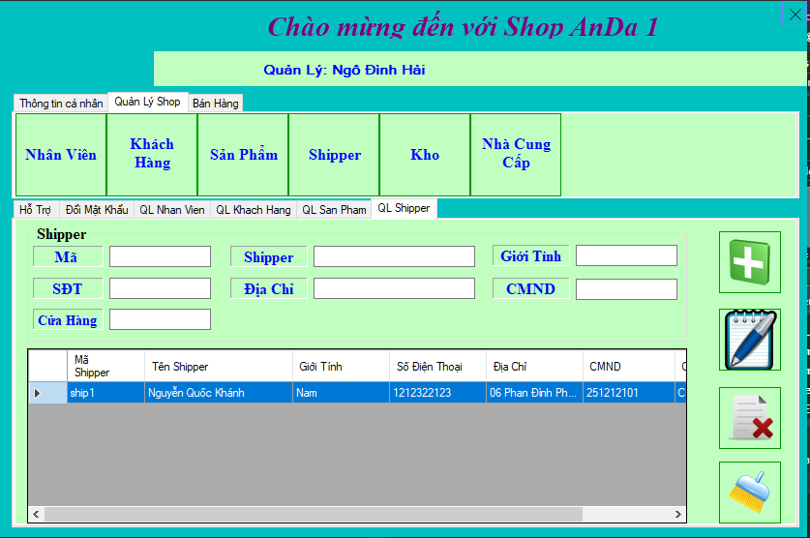

Hình 8. Form quản lí sản phẩm

### Nhà cung cấp

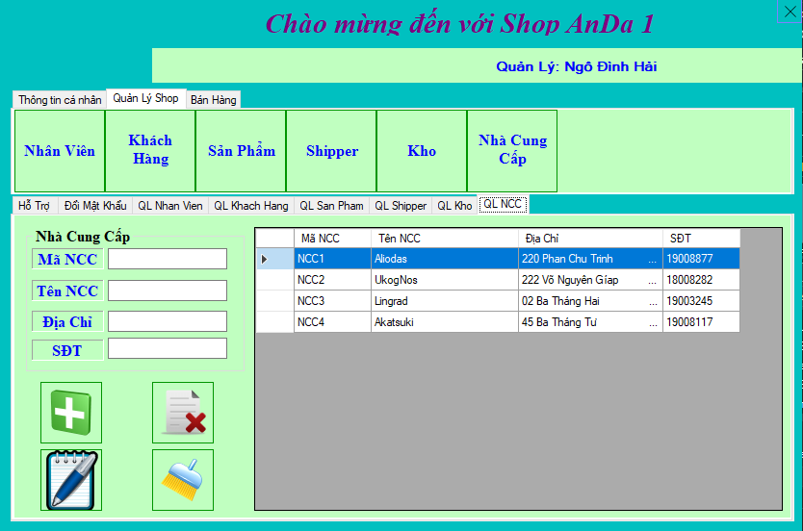

Hình 9. Form quản lí nhà cung cấp

### Kho

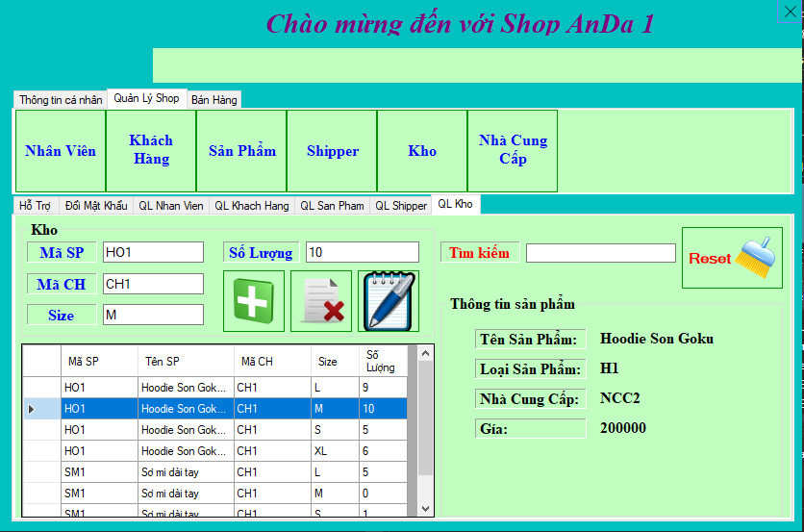

Hình 10. Form quản lí kho

### Hóa đơn

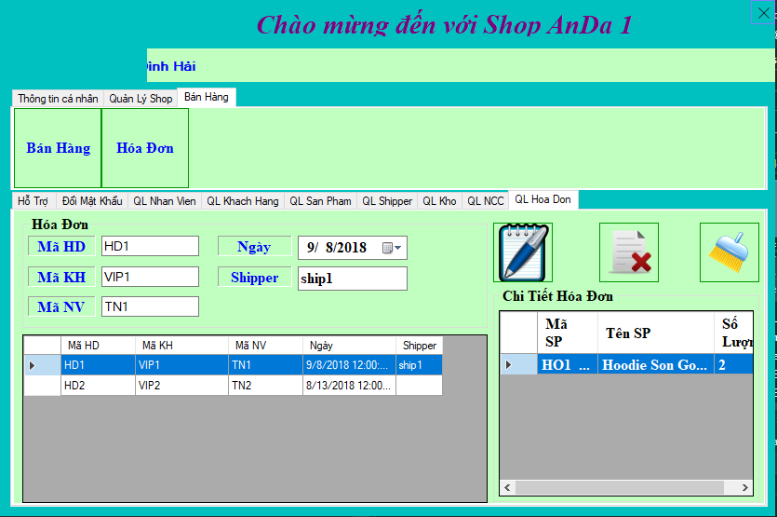

Hình 11. Form quản lí hóa đơn và chi tiết hóa đơn

### Bán hàng

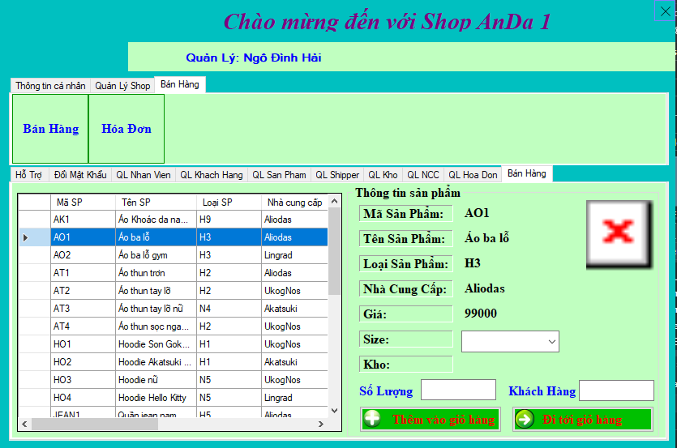

Hình 12. Form bán hàng

### Giỏ hàng

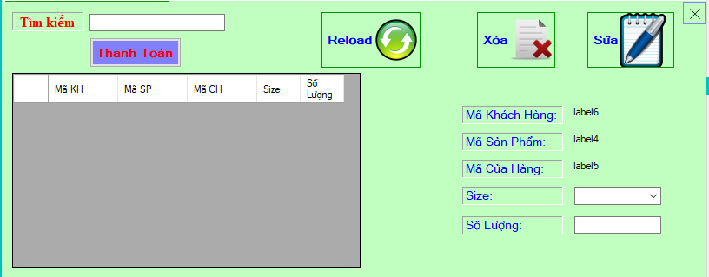

Hình 13. Form giỏ hàng

## Thiết kế lớp

* Trong Source gồm có các class sau:

Bảng 4: Các lớp được sử dụng chương trình

|  |  |  |
| --- | --- | --- |
| **TT** | **Tên lớp** | **Mục đích chính của lớp trong chương trình** |
| 1 | BanHang | Các hàm liên quan đến chức năng bán hàng. |
| 2 | Main | Các chức năng chung như đăng nhập, đăng xuất …. |
| 3 | QLChiTietHD | Các chức năng quản lí bảng chi tiết hóa đơn và 1 số hàm liên quan . |
| 4 | QLHoaDon | Các chức năng quản lí bảng hóa đơn và 1 số hàm liên quan . |
| 5 | QLKhachHang | Các chức năng quản lí khách hàng |
| 6 | QLKho | Các chức năng quản lý sản phẩm trong kho. |
| 7 | QLNCC | Các chức năng quản lý thông tin nhà cung cấp |
| 8 | QLNhanVien | Các chức năng quản lý nhân viên của cửa hàng. |
| 9 | QLSanPham | Các chức năng quản lý sản phẩm. |
| 10 | QLShipper | Các chức năng quản lý thông tin của shipper |

**CHƯƠNG IV. PHÂN CÔNG CÔNG VIỆC**

|  |  |  |  |  |  |  |
| --- | --- | --- | --- | --- | --- | --- |
| Công Việc | | Người thực hiện | | Ngày Bắt Đầu | Ngày Kết Thúc | Ghi Chú |
| Hoàng Văn Nhiên | Ngô Đình Hải |
| Thiết kế cơ sở dữ liệu | | x | x | 10/9/2018 | 14/09/2018 |  |
|
| Program | *Form1.cs* |  | x | 16/09/2018 | 18/09/2018 |  |
| *Main.cs* |
| *frmDoiPass.cs* |
| Nhân Viên | *frmNhanVien.cs* |  | x | 20/09/2018 | 21/09/2018 |  |
| *QLNhanVien.cs* |
| Khách hàng | *frmKhachHang.cs* | x |  | 16/09/2018 | 18/09/2018 |  |
| *QLKhachHang.cs* |
| Shipper | *QLShipper.cs* |  | x | 23/09/2018 | 24/09/2018 |  |
| *frmShipper.cs* |
| Sản Phẩm | *QLSanPham.cs* | x |  | 23/09/2018 | 24/09/2018 |  |
| *frmSanPham.cs* |
| Hóa Đơn | *QLHoaDon.cs* |  | x | 1/10/2018 | 02/10/2018. |  |
| *frmHoaDon.cs* |
| *QLChiTietHD.cs* |
| Nhà cung cấp | *QLNCC.cs* | x |  | 1/10/2018 | 2/10/2018 |  |
| *frmNCC.cs* |
| Kho | *QLKho.cs* |  | x | 2/10/2018 | 3/10/2018 |  |
| *frmKho.cs* |
| Bán hàng | *BanHang.cs* |  | x | 5/10/2018 | 7/10/2018 |  |
| *frmBanHang.cs* |
| *frmGioHang.cs* |
| Bài Báo Cáo |  | x |  | 10/10/2018 | 17/10/2018 |  |
| Tổng Thời Gian |  |  | | 10/09/2018--18/10/2018 | |  |

# ĐÁNH GIÁ

## Tự đánh giá

* Giao diện đơn giản, dễ sử dụng.
* Thực hiện được chức năng cần thiết.
* Vẫn còn lỗi xảy ra trong quá trình thực thi chương trình.

## Đánh giá quá trình thực hiện

### Thuận lợi

* Nhiều công nghệ hỗ trợ cho việc phát triển ứng dụng.
* Nguồn tài liệu phong phú.

### Khó khăn

* Ít kinh nghiệm trong việc thiết kế giao diện lẫn cơ sở dữ liệu.
* Chưa tận dụng tối ưu chức năng các thư viện, công nghệ.